Гостиница Вятка приглашает к размещению участников соревнований по киокусинкай в период с 29-30 января 2021 г.!

Гостиница «Вятка» - самый большой отель города Кирова, располагает номерным фондом 182 номера от категории Стандарт до Люкс трехкомнатный со всем необходимым для комфортного размещения Вас и Ваших гостей. Категория отеля – «3 звезды», что подтверждает статус комфортной гостиницы с оптимальным сочетанием «цена-качество».

Гостиница удобно расположена в самом центре города, в пяти минутах от вокзалов и в 30 минутах от аэропорта, в прямой транспортной доступности от любой точки города. В непосредственной близости от отеля находятся живописный городской парк с прудами и аллеями, торговые центры, колесо обозрения, цирк, кинотеатр, кафе и, рестораны.

Разнообразный сервис в отеле включает услуги питания (заказ, комплекс, «шведский стол»), трансфер, вместительная охраняемая парковка, тренажерный зал, салон красоты, конференц-зал на 50 мест, зал для переговоров, бесплатный интернет wi-fi, камера хранений, сейфовая ячейка. Предоставляется услуга трансфера на фирменном автомобиле Volkswagen (7 пассажирских мест).

Категория номера | Описание номера | Цена, р. | Кол-во
Одноместный стандарт (1 кат.)  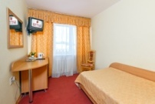 | Односпальная кровать, холодильник, телевизор, телефон, чайник, фен. Номер состоит из комнаты, прихожей и ванной комнаты. | 1050 | 86
Одноместный улучшенный (1 кат.)  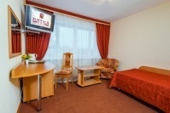 | Широкая кровать (1,4 м), холодильник, телевизор, телефон, чайник, фен. Номер состоит из комнаты увеличенной площади, прихожей и ванной комнаты | 2025 | 6
Одноместный комфорт (1 кат.)  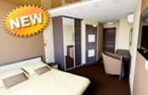 | Широкая кровать (1,4 м), кондиционер, холодильник, телевизор, телефон, чайник, фен, ванная комната. Номер состоит из комнаты увеличенной площади, объединенной с прихожей и ванной комнаты с душевой кабиной. | 2340 (1 чел)  2840 (2 чел) | 10
Двухместный стандарт (1 кат.)  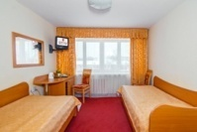 | Две односпальные кровати, холодильник, телевизор, телефон, чайник, фен. Номер состоит из комнаты, прихожей и ванной комнаты. | 1700  (850 руб. с человека) | 37
Полулюкс джуниор сюит  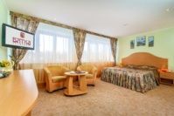 | Двуспальная кровать или две односпальные кровати, гардероб, кондиционер, холодильник, телевизор, телефон, чайник, фен. Номер состоит из комнаты, прихожей и ванной комнаты. | 2835 (1 чел)  3240 (2 чел) | 4
Однокомнатный джуниор сюит  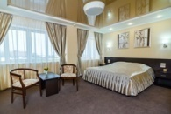 | Двуспальная кровать, гардероб, кондиционер, холодильник, телевизор, телефон, чайник, фен. Номер состоит из комнаты увеличенной площади, объединенной с прихожей и ванной комнаты с джакузи и теплым полом. | 3240 (1 чел)  3690 (2 чел) | 10
Двухкомнатный джуниор сюит  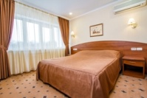 | Двуспальная кровать, диван-кровать, гардероб, кондиционер, холодильник, телевизор в каждой комнате, телефон, чайник, халаты, тапочки, фен. Номер состоит из гостиной, спальни, ванной комнаты с джакузи и теплым полом. | 3420 (1 чел)  3870 (2 чел) | 10
Люкс трехкомнатный  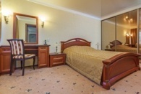 | Двуспальная кровать, диван-кровать, гардероб, кондиционер, холодильник, телевизор в каждой комнате, телефон, чайник, халаты, тапочки, фен. Номер состоит из прихожей, гостиной, спальни, кабинета, ванной комнаты с джакузи и теплым полом. | 4500 (1 чел)  4950 (2 чел) | 2

Бронирование бесплатно. Расчетный час - 12.00 (мск). Граждане России размещаются по предъявлению паспорта. Иностранные граждане размещаются по предъявлению паспорта, визы и миграционной карты.

Завтраки, обеды, ужины (3-х разовое питание) | 600-650 (в зависимости от пожеланий и бюджета)

Питание может быть включено в стоимость проживания без выделения отдельной строкой. Кафе работает с 07.00 до 23.00 ежедневно.

Киров, Октябрьский проспект, 145  Бронирование: +7 (8332) 54-45-03,  8-800-550-45-03 (звонок по РФ бесплатный).  Заявки по факсу (8332) 54-64-10,  e-mail: vyatkahotel@mail.ru,  на сайте www.vyatkahotel.ru | Подготовлено 06 января 2021 г. Настоящее предложение не является публичной офертой. Необходимо подтверждение гостиницы о наличии свободных номеров.

Всегда Вас ждем!

